**Guide d’exportation**

|  |  |  |
| --- | --- | --- |
| **indice** | **date** | **commentaires** |
| A | 05/07/2014 | création du document |
| B | 17/08/2014 | modification pour prise en compte du bug N°28 |
| C | 02/09/14 | modification pour prise en compte du bug N°30 |
| D | 16/09/14 | Modification pour les sauts de ligne dans excel |

## Contexte :

Exporter la base de donnée SQL de Galette et du plugin subscription vers Excel

## Pré requis

Disposer du fichier : « compilation_liste_adh_indB.xlsx »

Avoir Excel installé sur son PC supportant le format xlsx

## Sommaire

Contexte : 1

Pré requis 1

Sommaire 1

Introduction 2

Procédure 3

## Introduction

Le fichier excel possède 2 onglets calculés à partir des autres :

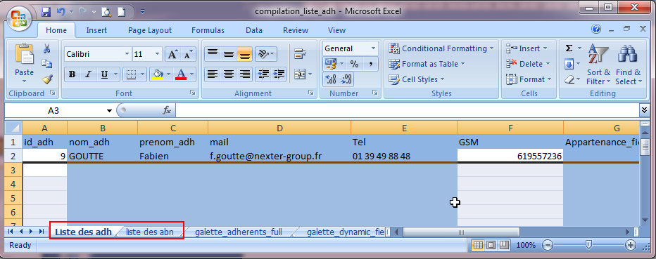

**« Liste des adh »** (liste des adhérents uniquement) et **« liste des abn »** (liste des adhérents avec les informations du plugin : abonnement, section…)

Une fois que les autres onglets sont à jour, il suffit d’utiliser l’outil de sélection d’excel pour générer les lignes suivantes :

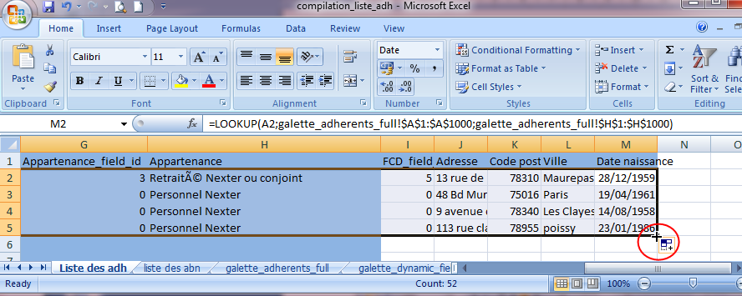

## Procédure

1. Aller dans Navigation/exports

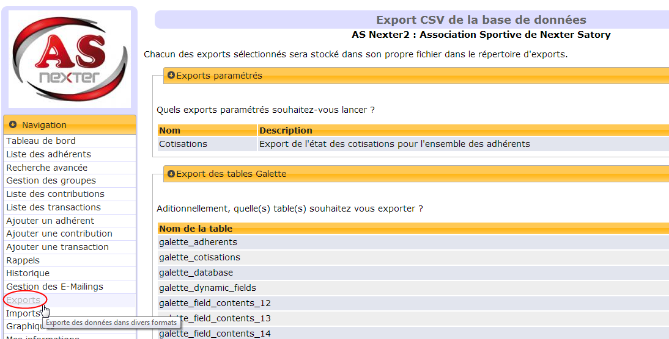

1. **Cocher les tables :**

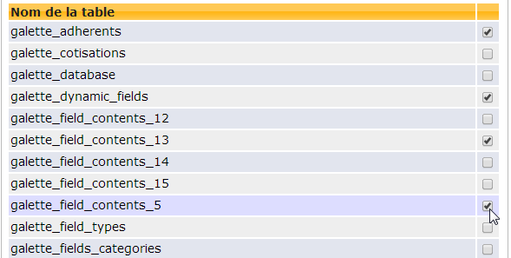

**Cocher le tables afin d’avoir la liste des fichiers suivants :**

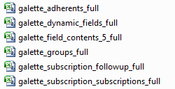

1. **Cliquer sur Continuer**

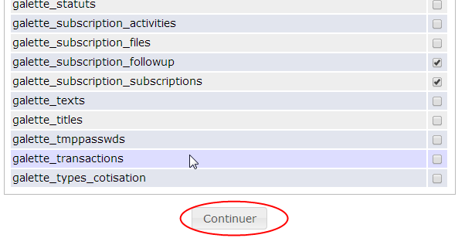

1. **Télécharger**

Les fichiers apparaissent en haut, il faut les télécharger sur votre PC :

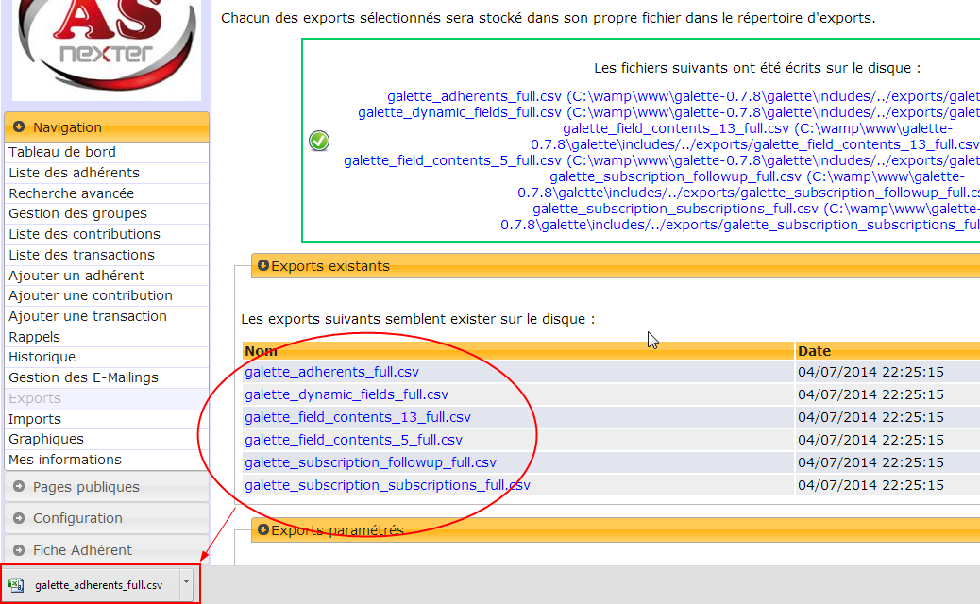

1. **Importer le contenu des fichiers dans les onglets « compilation_liste_adh.xlsx »**

Remplacer le contenu actuel des onglets par ceux nouvellement téléchargés afin de mettre à jour les 2 premiers onglets de la manière suivante :

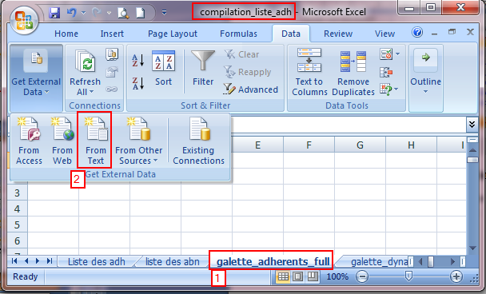

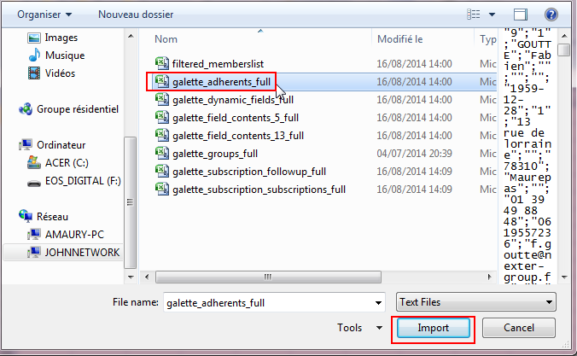

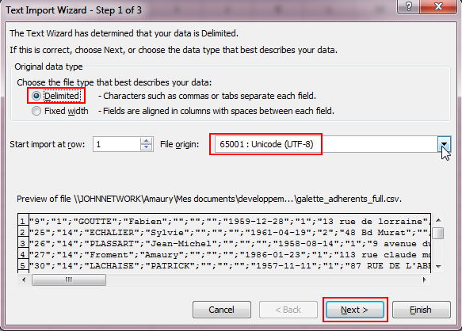

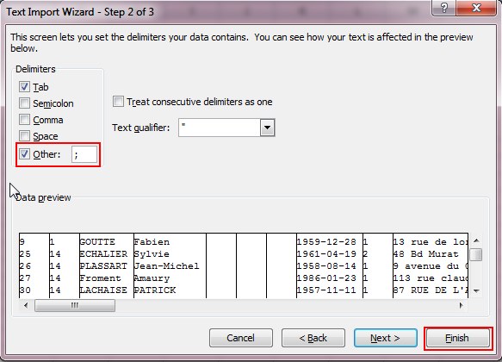

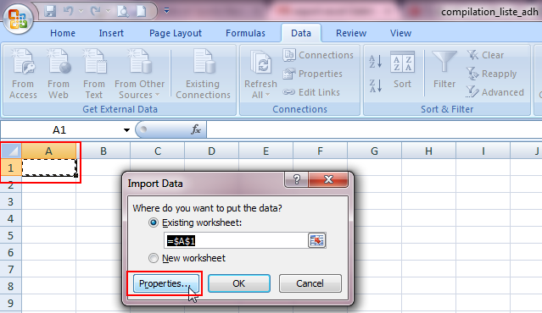

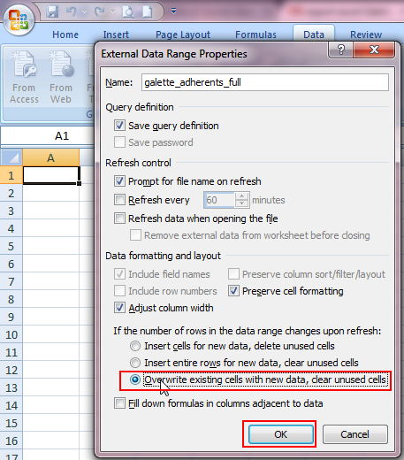

Faire de même pour les autres onglets **sauf** pour **« galette_subscription_followup_full.csv »** pour éviter les bugs d’import avec les sauts de ligne. Pour ce dernier il faut l’ouvrir avec notepad++, changer l’encodage en UTF-8 et enregistrer avant de l’importer ou de le copier coller dans excel:

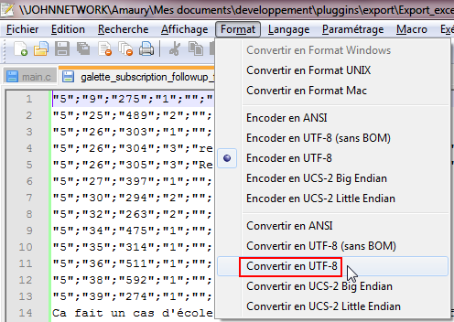

Afin de garder la cohérence des formules des 2 premiers onglet, s’il y a besoin de supprimer des données utiliser uniquement la touche « suppr » du clavier. (ne pas faire de suppression de ligne ou de colonne).

1. **Faite une sélection étendue sur les lignes 2 des onglets « Liste des adh » et « liste des abn »**



FIN de la procédure

## Autres exports

Il est possible d’effectuer un export sur une recherche filtrée à partir de Galette :

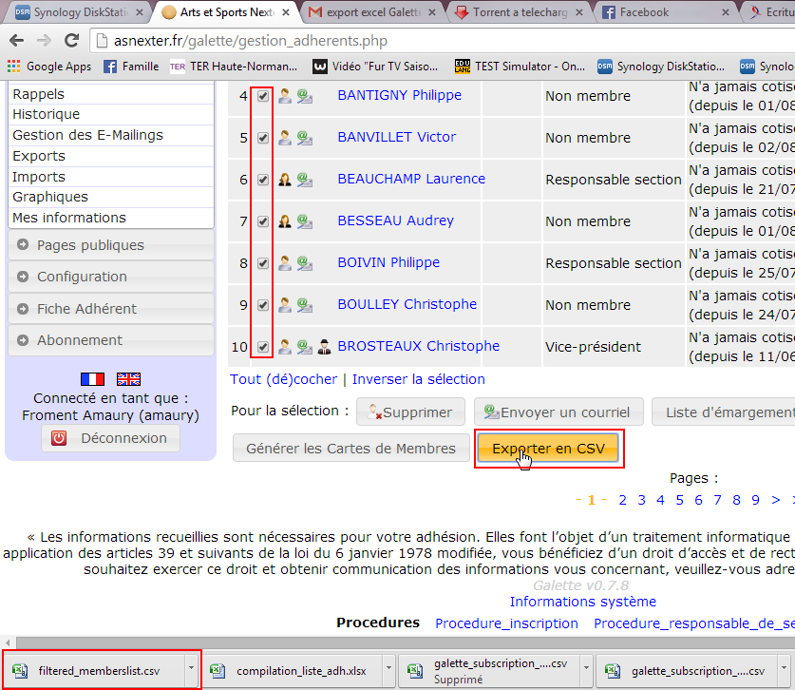

Pour éviter le bug n°28 effectuer l’étape 5 de la procédure sur un nouvel onglet.

NB : les champs dispos sont limités aux suivants :

* Statut
* Nom
* Prénom
* Date de naissance
* Genre
* Adresse
* Adresse (suite) Code Postal
* Ville
* Tél
* GSM
* Courriel
* Autres informations (admin)
* Autres informations
* Profession
* Identifiant
* Date de création
* Date de modification
* Administrateur Galette
* Exempt de cotisation
* Apparaître dans la liste des membres
* Date d'échéance
* Lieu de naissance